**EXMO. SENHOR DOUTOR JUIZ DA {{ vara.upper() }}**

**AUTOS N.** **{{ n_autos }}**

**MARCELO CORRÊA MENDONÇA**, Engenheiro Civil, CREA-27498/D e **SANCLER DUQUE MACHADO**, Engenheiro Agrônomo, CREA-54084/D, honrosamente indicados Assistentes Técnicos pela **{{ reu.upper() }}.**, na Ação de Indenização por dano moral e material, ajuizada por **{{ autor.upper() }}**, vem, respeitosamente, uma vez tendo participado dos trabalhos periciais em conjunto com o ilustre Perito deste douto juízo, apresentar o **PARECER TÉCNICO** que se segue, com o objetivo de colaborar para o completo esclarecimento da questão.

**N. TERMOS**

**P. DEFERIMENTO E JUNTADA.**

**BELO HORIZONT/MG, EM 06 de dezembro de 2021.**

|  |  |
| --- | --- |
|  |  |
| **SANCLER DUQUE MACHADO**  ENG.º AGRONOMO CREA 54084/D | **MARCELO CORRÊA MENDONÇA**  ENG.º CIVIL CREA 27498/D |





**PARECER TÉCNICO PERICIAL**

Processo nº: {{ n_autos }}

Ação de Dano Moral e Material

Autor: {{ autor }}

Ré: {{ reu }}

06 de dezembro de 2021

**SUMÁRIO**

I- CONSIDERAÇÕES PRELIMINARES 1

II- SÍNTESE E ANÁLISE DO LAUDO PERICIAL 1

II-1- SOBRE AS CARACTERÍSTICAS DO IMÓVEL 2

II-2- SOBRE A FALTA DE FUNDAMENTAÇÃO DOS CÁLCULOS AVALIATÓRIOS 6

III- CONCLUSÃO 9

# CONSIDERAÇÕES PRELIMINARES

O presente Parecer Técnico tem como objetivo a análise da prova pericial produzida na ação nº {{ n_autos}}, que teve como objetivo apurar suposta desvalorização do imóvel periciado após o incidente de 25 de janeiro de 2019.

O imóvel objeto da lide está localizado no {{ endereco_imovel }}.

A diligência pericial ocorreu em {{ data_vistoria }} para fins de identificação dos elementos físicos e aspectos essenciais, necessários para a correta avaliação, averiguando-se a situação e as condições em que se encontra o imóvel em questão.

Os aspectos técnicos de engenharia de avaliações abordados no Laudo Pericial (ID {{ id_laudo }}) constituem-se objeto análise que será apresentada no presente Parecer Técnico Pericial.

# SÍNTESE E ANÁLISE DO LAUDO PERICIAL

Preliminarmente, cabe esclarecer que o objetivo da perícia foi alcançado completamente.

Do Laudo Pericial, comprava-se que o imóvel objeto da lide: **(i)** {% if atingido == “Não” %}não foi atingido pelo rejeito minerário, estando em perfeitas condições de uso e habitabilidade{% endif %}; **(ii)** se encontra à aproximadamente {{ distancia_rio}} do Rio Paraopeba; **(iii)** {% if zas == “Não” %} se encontra fora da ZAS (Zona de Autossalvamento){% endif %}; e **(iv)** é abastecido por {%if abastecimento == “COPASA” %}água potável através da concessionária COPASA{% endif %}.

Para estimar o valor de mercado atual do imóvel, o Perito utilizou o Método Comparativo de Dados de Mercado, com tratamento por regressão linear, a partir de uma vasta pesquisa no mercado imobiliário local, realizada em 2021.

Devido a dificuldades de conseguir amostras de imóveis que precedem ao incidente, o Perito utilizou como parâmetro técnico a Pauta de ITBI vigente no Município dos anos de 2017, 2018 e 2019, constatando que não houve desvalorização do imóvel, mas sim, valorização.

Em síntese, o trabalho apresentado pelo Perito foi realizado dentro dos parâmetros normativos e do rigor técnico que se exige de uma prova pericial de engenharia, alcançando valores compatíveis com o mercado imobiliário local. De qualquer forma, existem pontos da análise pericial que devido a sua extrema relevância para o esclarecimento das questões discutidas nos autos merecem ser destacados:

* Sobre a situação do imóvel; e
* Sobre os procedimentos avaliatórios.

Esses pontos serão objeto da análise apresentada nos capítulos seguintes do presente Parecer Técnico Pericial.

## SOBRE AS CARACTERÍSTICAS DO IMÓVEL

Conforme citado anteriormente, o Perito constatou em seu Laudo Pericial que o imóvel ocupado pelos Autores se encontra a {{ distancia_rio }} do Rio Paraopeba, de modo que {% if atingido == “Não” %}não foi atingido pelo rejeito minerário, oriundo do rompimento da barragem do Córrego do Feijão{% endif %}. Confira-se:

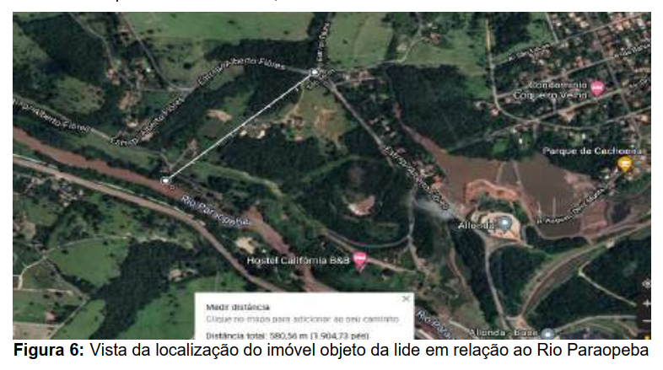

Figura 1: Excerto do Laudo Pericial indicando que o imóvel objeto da lide está a {{ distancia_rio }} do Rio Paraopeba. (ID {{ id_laudo }}, pág. XX)

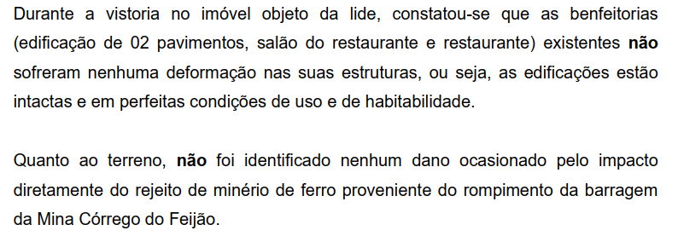

Figura 2: Excerto do Laudo Pericial indicando que o imóvel não sofreu nenhum dano. (ID {{ id_laudo }}, pág. XX)

As imagens abaixo comprovam que o imóvel não sofreu nenhum dano e está em perfeitas condições de uso e habitabilidade:

|  |  |
| --- | --- |
|  |  |
| Figura 3: Vista frontal do imóvel. (ID {{ id_laudo }}, pág. XX) | Figura 4: Vista do salão do restaurante. (ID {{ id_laudo }}, pág. XX) |
|  |  |
| Figura 5: Vista da fachada do barracão na entrada do restaurante. (ID {{ id_laudo }}, pág. XX) | Figura 6: Vista da fachada frontal do barracão. (ID {{ id_laudo }}, pág. XX) |

Além do imóvel não ter sido atingido, verifica-se através de imagens de satélite {% if zas == “Não”%}que o imóvel periciado se encontra fora da ZAS (Zona de Autossalvamento){% endif %}:

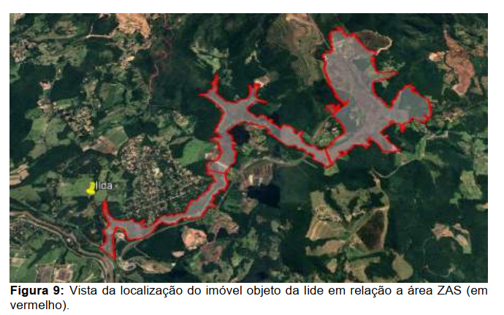

Figura 7: Excerto do Laudo Pericial indicando que o imóvel está fora da Zona de Autossalvamento (ZAS). (ID {{ id_laudo }}, pág. XX)

Sobre a infraestrutura do imóvel, o Perito constatou que o bairro onde está situado o imóvel possui infraestrutura completa, sendo o abastecimento de água no imóvel realizado pela concessionária COPASA. Durante a diligência não foi constatado nenhum vestígio de que existe ou existia outra forma de captação de água direta do Rio Paraopeba ou de águas subterrâneas.

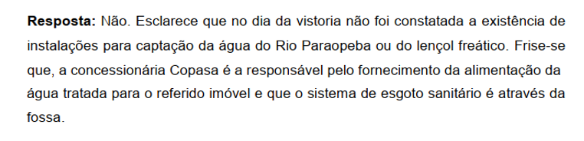

Figura 8: Excerto do Laudo Pericial indicando que o imóvel objeto possui água potável fornecida pela COPASA e não possui outra fonte de abastecimento. (ID {{ id_laudo }}, pág. XX)

Com base no exposto, as provas apontam que **(i)** {% if atingido == “Não” %}não foi atingido pelo rejeito minerário, estando em perfeitas condições de uso e habitabilidade{% endif %}; **(ii)** se encontra à aproximadamente {{ distancia_rio}} do Rio Paraopeba; **(iii)** {% if zas == “Não” %} se encontra fora da ZAS (Zona de Autossalvamento){% endif %}; e **(iv)** é abastecido por {%if abastecimento == “COPASA” %}água potável através da concessionária COPASA{% endif %}.

## SOBRE A FALTA DE FUNDAMENTAÇÃO DOS CÁLCULOS AVALIATÓRIOS

A pesquisa de elementos é a principal fase de qualquer avaliação, pois se trata da etapa inicial, onde são coletados os elementos semelhantes que nos permitirão conclusões relativas ao valor do bem avaliando. No planejamento de uma pesquisa, o que se pretende é a composição de uma amostra representativa de **dados de mercado** de imóveis com características, tanto quanto possível, **semelhantes às do avaliando**, usando-se toda a evidência disponível.

Visando proporcionar a confiabilidade nos resultados obtidos, a ABNT NBR 14.653-3:2019 determina que os dados pesquisados devem possuir grau de detalhamento que permita compará-los com o imóvel avaliando, inclusive informando suas localizações:

*Os dados* ***devem*** *ter suas características descritas pelo profissional da engenharia de avaliações e* ***sua localização informada****,* ***com o grau de detalhamento que permita compará-los com o bem avaliando****.*

(ABNT NBR 14.653-3:2019, pág. 11)

**Grifou-se.**

Essa norma determina ainda que a qualidade da amostra obtida na pesquisa de mercado deve estar assegurada quanto a:

*a) correta* ***identificação dos dados de mercado, com especificação e quantificação das principais variáveis levantadas,*** *mesmo aquelas não utilizadas no modelo;*

*b)* ***identificação e isenção das fontes de informação****;*

*c)* ***número de dados de mercado efetivamente utilizados,*** *de acordo com o grau de fundamentação;*

*d)* ***sua semelhança com o imóvel objeto da avaliação, no que diz respeito à sua localização, à destinação, à capacidade de uso das terras, a dimensão e a outros atributos relevantes, quando do tratamento por fatores****.*

**Grifou-se.**

Entretanto, o Perito arbitra de forma obscurantista e sem fundamentação técnica o valor total do terreno, de R$32.000,00, desrespeitando completamente a referida norma técnica.

A imagem abaixo mostra a superficialidade das informações fornecidas Perito, as quais são insuficientes para assegurar a qualidade da análise e cálculo do valor do metro quadrado do imóvel em questão:



Figura 10: Excerto do Laudo Pericial indicando o valor utilizado pelo Perito. (ID 6067647997, pág. 6)

Da mesma forma, a avaliação das benfeitorias não foi adequadamente fundamentada, tendo o Perito apenas apresentado o custo de reprodução. Confira-se:



Figura 11: Excerto do Laudo Pericial indicando suposto valor médio das benfeitorias existentes. (ID 6067647997, pág. 6)

A ABNT NBR 12.721:2006 – Norma Técnica para Avaliação do Custo de Construção determina que nas composições de custos devem ser discriminados **(i)** todos os serviços e materiais, **(ii)** unidades de medida, **(iii)** quantidade, **(iv)** custo unitário, **(v)** custo total e **(vi)** fontes de consulta.

Além disso, os fatores utilizados para o cálculo da depreciação foram arbitrados igualmente sem fundamentação. Conforme a ABNT NBR 14.653-3:2019, devem ser explicitados no Laudo Pericial os critérios de apuração e respectivos campos de aplicação dos os fatores de homogeneização, segundo sua abrangência regional e temporal, bem como a apresentação da fonte de informação utilizada.



Figura 12 – Exigência da apresentação dos critérios de apuração dos fatores. (NBR 14.653-3:2019, pág. 35)



Figura 13 – Exigência da apresentação da fonte dos fatores utilizados. (NBR 14.653-3:2019, pág. 36)

Deste modo, verifica-se que a avaliação realizada pelo Perito desprezou os requisitos mínimos determinados na referida norma técnica, deixando de apresentar, principalmente, a pesquisa imobiliária, o tratamento estatístico dos dados, bem como o enquadramento da avaliação quanto aos graus de fundamentação e de precisão obtidos.

# CONCLUSÃO

O Laudo Pericial prova que o imóvel periciado: **(i)** {% if atingido == “Não” %}não foi atingido pelo rejeito minerário, estando em perfeitas condições de uso e habitabilidade{% endif %}; **(ii)** se encontra à aproximadamente {{ distancia_rio}} do Rio Paraopeba; **(iii)** {% if zas == “Não” %} se encontra fora da ZAS (Zona de Autossalvamento){% endif %}; e **(iv)** é abastecido por {%if abastecimento == “COPASA” %}água potável através da concessionária COPASA{% endif %}.

Ademais, identificamos equívocos técnicos na metodologia avaliatória que, em última instância, comprometeram o resultado da avaliação. A abordagem correta para apurar o valor de desvalorização do imóvel seria realizar pesquisa de mercado, com coleta e tratamento estatístico de todos os dados coletados (antes e despois do incidente) e utilizar o Método dos Mínimos Quadrados para estimar os valores antes e após o incidente, bem como identificar as variáveis chaves que estão fortemente correlacionadas com os preços.

Portanto, restou demonstrado que o Perito apenas apresentou uma opinião de valor, sem a fundamentação técnica, científica ou documental que se exige de um Laudo Pericial que visa instruir uma ação.

Em síntese, o trabalho apresentado pelo Perito está em desconformidade com as normas técnicas e não possui o rigor técnico que se exige de uma prova pericial de engenharia.

**BELO HORIZONTE/MG, 06 de dezembro de 2021.**

|  |  |
| --- | --- |
|  |  |
| **SANCLER DUQUE MACHADO**  ENG.º AGRONOMO CREA 54084/D | **MARCELO CORRÊA MENDONÇA**  ENG.º CIVIL CREA 27498/D |